Памятка. Кризис семи лет. Что нужно знать родителям будущих школьников.

Педагог-психолог Курбаналиева П.С.

Возрастные кризисы являются нормальными этапами раз- вития ребенка. Переходные этапы роста и становления ребенка всегда сопровождаются определенными кризисами весь период его взросления. Естественно, что проявления кризиса у каждого ребенка будет выражены в разной степени, и они будут зависеть от индивидуального развития самого ребенка, его воспитания и характера общения ребенка с ближайшим и дальним социальными окружениями. |  | 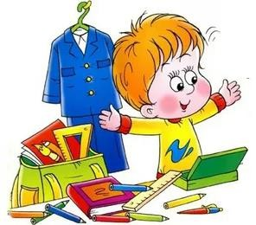
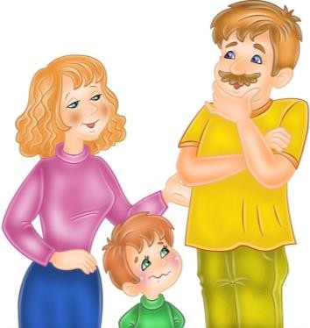 | Причины кризиса  Кризис семи лет возникает в связи с естественным этапом развития ребенка и его психики. К семи годам ребенок начинает понимать, что у него теперь другие функции: раньше он играл, а теперь он должен учиться, получать знания, выполнять определенные задачи, у него значительно расширяется круг обязанностей и прав. Ведущая причина кризиса – это конфликт между ребенком и обществом: он хочет быть взрослым, старшие говорят ему, что он – взрослый, но продолжают относиться к нему как к маленькому.
Продолжительность кризиса  Кризис семи лет у детей может длиться от пары месяцев до года. Примерные возрастные рамки – от 6,5 до 7,5 лет.  Проявления кризиса семи лет   Негативизм, проявляющийся в отрицательном отношении к просьбам, отказе от того, что просят сделать взрослые.   Упрямство. Дети безапелляционно требуют что-либо от взрослого и мотивом такого поведения является нежелание обладать чем-то, а сам процесс самоутверждения в своих глазах и глазах взрослых через требование.   Строптивость, направленная на отрицание распорядка и уклада, который пытаются привить ребенку: вставать рано, сидеть на занятиях и прочее |  |  | 
 |  Своеволие, проявляющееся у ребенка в желании все делать самостоятельно, быть независимым.   Протест. В процессе адаптации к новым социальным условиям, правилам в поведении у ребенка происходит повсеместное отрицание, что выражается в постоянных конфликтах с родителями.   Обесценивание. У детей к семи годам активно идет формирование новых ценностей, идеалов, поэтому дети могут ломать вещи, которые были им дороги, с восторгом повторяют плохие слова, потому что это запрещают родители.
 Наигранность поведения (ребенок может демонстративно веселиться, вычурно говорить и странно ходит). Передразнивание взрослых и паясничанье, часто проявляющиеся в моменты, когда родители говорят о роли правильного поведения в обществе или важности учебы (данная особенность поведения детей часто является своеобразной защитной реакцией от родительских поучений).
 Болезненная реакция на критику.
 Замкнутость либо агрессивность в поведении.
 Поиск авторитета – именно в период кризиса семи лет у детей часто появляются друзья старшего возраста и весьма часто эти друзья, проявляют социально неодобряемое поведение.
 С физиологической стороны у детей часто отмечается: неусидчивость, снижение концентрации внимания, повышенная утомляемость, рассеянность.

Факторы, усугубляющие проявления кризиса   Гиперопека ребенка в семье.   Авторитарный стиль воспитания в семье.   Индивидуальные особенности развития самого ребенка. Так у детей, имеющих особенности развития, кризис может проходить более заметно. |  | 
 | Рекомендации родителям   Родителям следует выработать новые способы семейного взаимодействия, пересмотреть свое отношение к ребенку, будущему школьнику, заранее начать подготовку к учебному году.   В воспитании стоит проявить гибкость, придерживаться системы принятых правил в семье, но оставлять пространство для самостоятельности, выбора, изменения роли ребенка, тем самым минимизируя конфликты в детско-родительских отношениях и способствуя развитию адекватной самооценки ребенка.   Соблюдать режим. Необходимо за 4-6 месяцев до начала учебы выработать у ребенка привычку рано ложиться спать и просыпаться.   Детям нужно донести, что у всех есть обязанности, и у них в том числе. С ребенком стоит разобрать, какие у него появляются новые права и обязанности уже как у будущего школьника, почему к нему теперь предъявляется больше требований, чем раньше.
 Предоставлять ребенку свободу в деятельности, развивая тем самым у него самостоятельность. Но свободу не стоит путать со вседозволенностью.   Воспитывать у ребенка ответственность за свои поступки. Не стоит предотвращать все прогнозируемые негативные последствия действий ребенка (при условии безопасности для его здоровья). Так ребенок, анализируя результаты своих действий, научится пред-видеть проблемы и нести ответственность за собственные поступки. Однако, все эти ситуации важно потом совместно обсудить с ребенком, разбирая, что вышло и почему, и как он должен был поступить.   Быть последовательными. Не отменять своих обещаний, не снимать запреты, если они уже даны. |  | 
 |  Не стоит забывать и про знакомство со школой. Многим детям (особенно тревожным, испытывающим трудности в обучении) полезно побывать в школе (например, на занятиях по подготовке к школе), до момента зачисления в первый класс. Так дети спокойнее будут относиться к будущему обучению в школе, зная, какой будет распорядок, что от них будет требоваться и понимая, что в предстоящем обучении нет ничего страшного.   Стоит помнить, что негативные симптомы кризиса связаны с внутренним протестом относительно возрастающих требований, т.к. появляется много дел со словами «нужно, надо, обязан», и, как следствие у ребенка появляется «не хочу – не буду». В этом случае стоит завуалировать «должен, нужно» так, чтоб ребенку самому захоте-лось это выполнить. Например, рассказав поучительную историю, где авторитетный для него герой показывает ему пример поведения.
 Честно говорить ребенку о своих чувствах, а не о личности ребенка (стоит говорить: «Я огорчаюсь и сержусь, когда ты так себя ведешь», а не «Вредный ребенок, отвратительно себя ведешь».
 Давать ребенку возможность отдыхать, не устраивать эмоциональную перегрузку, занимая все свободное время ребенка кружками, занятиями и подготовкой к школе. Важно «сохранять детство» ребенка.

